**TRƯỜNG THCS NGUYỄN VĂN LUÔNG**

**NHÓM TIN HỌC 8**

**Bài 6: CÂU LỆNH ĐIỀU KIỆN**

1. **Hoạt động phụ thuộc vào điều kiện.**

* Có những hoạt động chỉ được thực hiện khi một điều kiện cụ thể được xảy ra.
* Điều kiện thường là 1 sự kiện được mô tả sau từ “Nếu”
* Kết quả kiểm tra điều kiện là đúng, ta nói điều kiện được thoả mãn, còn khi kết quả kiểm tra là sai, ta nói điều kiện không thoả mãn.

1. **Điều kiện và phép so sánh**

* Để so sánh hai giá trị số hoặc biểu thức có giá trị số, ta sử dụng các phép so sánh trong toán học: =, ≠, >, ≥, <, ≤.
* Điều kiện được biểu diễn bằng phép so sánh.
* Phép so sánh cho kết quả đúng có nghĩa là điều kiện được thoả mãn; ngược lại, điều kiện không được thoả mãn.

1. **Cấu trúc rẽ nhánh**

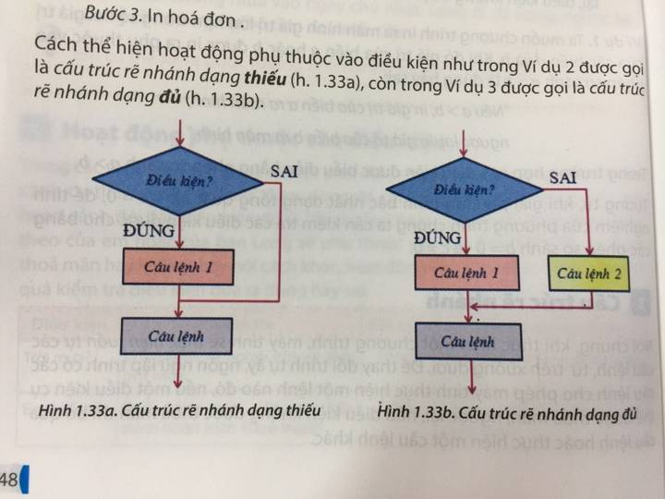

* Cấu trúc rẽ nhánh cho phép thay đổi thứ tự thực hiện tuần tự các bước trong thuật toán.
* Cấu trúc rẽ nhánh giúp cho việc lập trình được linh hoạt hơn.

1. **Câu lệnh điều kiện:**

* Trong các ngôn ngữ lập trình, các cấu trúc rẽ nhánh được thể hiện bằng *câu lệnh điều kiện*.
* Câu lệnh điều kiện dạng thiếu của Pascal có cú pháp:

*if <điều kiện> then <câu lệnh>;*

* Khi gặp *câu lệnh điều kiện* này, chương trình sẽ kiểm tra *điều kiện*. Nếu *điều kiện* được thỏa mãn, chương trình sẽ thực hiện *câu lệnh* sau từ khóa *then*. Ngược lại, *câu lệnh* đó bị bỏ qua.
* Câu lệnh điều kiện dạng đầy đủ của Pascal có cú pháp:

*if <điều kiện> then <câu lệnh 1> else <câu lệnh 2>;*

* Với câu lệnh điều kiện này, chương trình sẽ kiểm tra *điều kiện*. Nếu *điều kiện* được thỏa mãn, chương trình sẽ thực hiện *câu lệnh 1* sau từ khóa *then*. Trong trường hợp ngược lại, *câu lệnh 2* sẽ được thực hiện.

**DẶN DÒ VỀ NHÀ:**

* Học phần lý thuyết và làm bài tập
* Chuẩn bị bài thực hành 4: Sử dụng câu lệnh điều kiện

**PHIẾU HỌC TẬP**

**Câu 1:** Cú pháp câu lệnh điều kiện dạng đủ là:

   A. If < Điều kiện> then < Câu lệnh 1 >; Else < Câu lệnh 2 >;

   B. If < Điều kiện> then < Câu lệnh >;

   C. If < Điều kiện> then < Câu lệnh 1 >, < Câu lệnh 2 >;

   D. If < Điều kiện > then < Câu lệnh 1 > Else < Câu lệnh 2 >;

**Câu 2:** Cú pháp câu lệnh điều kiện dạng thiếu là:

   A. If < Điều kiện> then < Câu lệnh 1 >; Else < Câu lệnh 2 >;

   B. If < Điều kiện> then < Câu lệnh >;

   C. If < Điều kiện> then < Câu lệnh 1 >, < Câu lệnh 2 >;

   D. If < Điều kiện > then < Câu lệnh 1 > Else < Câu lệnh 2 >;

**Câu 3:** Các câu lệnh Pascal nào sau đây được viết đúng:

   A. If x:= 5 then a = b;

   B. If x > 4; then a:= b;

   C. If x > 4 then a:=b else m:=n;

   D. If x > 4 then a:=b; else m:=n;

**Câu 4:** Chọn câu lệnh Pascal hợp lệ trong các câu sau:

   A. If x : = a + b then x : = x + 1;

   B. If a := b then max = a;

   C. If a > b then max : = a else max : = b;

   D. If 5 := 6 then x : = 100;

**Câu 5:** Hãy cho biết giá trị của biến X bằng bao nhiêu sau khi thực hiện câu lệnh: if (45 mod 3 ) = 0 then X :=X+2;

   ( Biết rằng trước đó giá trị của biến X = 5)

   A. 5

   B. 9

   C. 7

   D. 11